.1. Εξαγωγή & Προετοιμασία Δεδομένων ClinVar
- Βήμα 1.1: Λήψη ClinVar dataset (XML/TSV) από NCBI FTP
- Βήμα 1.2: Φιλτράρισμα για γονίδια BRCA (BRCA1: HGNC:1100, BRCA2: HGNC:1101)
- Βήμα 1.3: Μετατροπή σε δομημένο format (π.χ. Parquet/CSV) με πεδία:

['VariantID', 'GeneSymbol', 'ClinicalSignificance',
'ReviewStatus', 'Position', 'VariantType', 'Phenotypes']

2. Υλοποίηση Κριτηρίων Αξιολόγησης (Βάσει αρχείου)
- Κριτήριο 1: Φιλτράρισμα variants με μήκος 4 βάσεις (BPs)

df = df[df['VariantType'].str.contains('4bp')]
- Κριτήριο 2: Pathogenic/Likely Pathogenic variants με αντικρουόμενες ερμηνείες

df = df[
(df['ClinicalSignificance'].isin(['Pathogenic','Likely pathogenic'])) &
(df['ReviewStatus'] == 'Conflicting interpretations')
]

- Κριτήριο 3: Επιλεγμένες θέσεις pathogenic variants (χάρτης γνωστών θέσεων BRCA)

2. Υλικό & Μέθοδοι
Διαφάνεια 3:
- Πηγές Δεδομένων:
  - ClinVar (XML/TSV αρχεία).
  - ENIGMA για επιπλέον επιβεβαίωση.
- Εργαλεία:
  - Python (Pandas, FastAPI).
  - PostgreSQL (επεκτασιμότητα).

Επαναληπτική Διαδικασία (Pipeline)

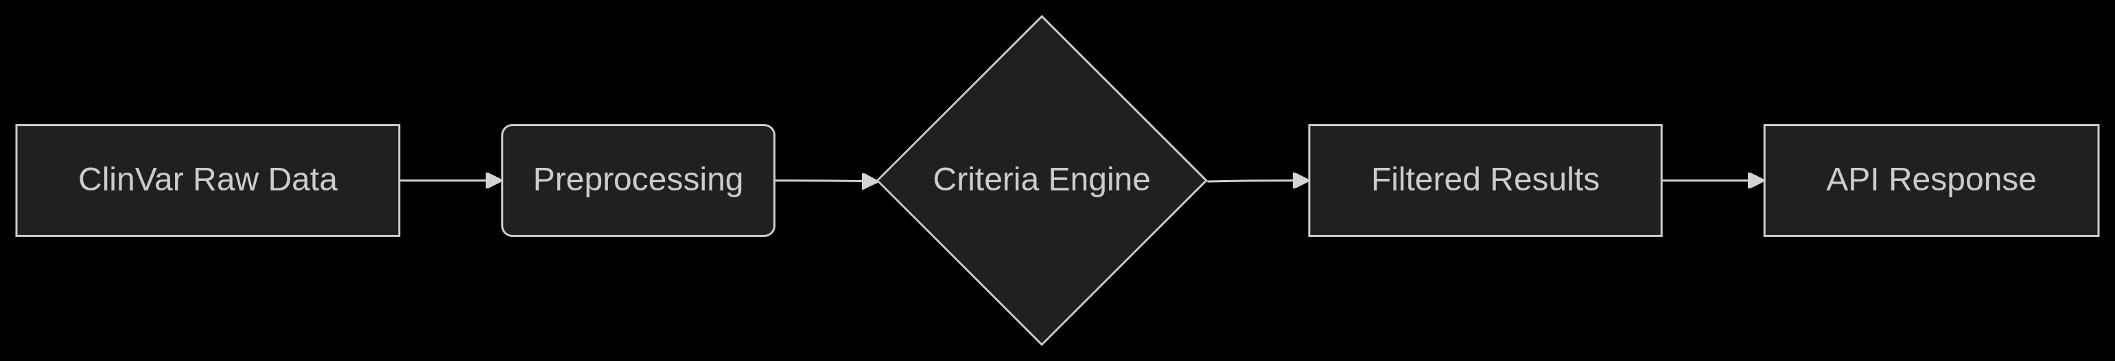

4. API Ανάπτυξη (FastAPI)

5. Ανάπτυξη Κώδικα (Πυρήνας Λογικής)
(GITHUB REPO)
...

6. Δοκιμές & Επικύρωση
- Unit tests για κάθε κριτήριο
- Διασφάλιση συμβατότητας με ClinVar XML schema
- Postman tests για API endpoints

7. Ανάπτυξη Frontend (Προαιρετικό)
- Απλό dashboard με Vue.js/React για:
  - Επιλογή κριτηρίων
  - Οπτικοποίηση αποτελεσμάτων

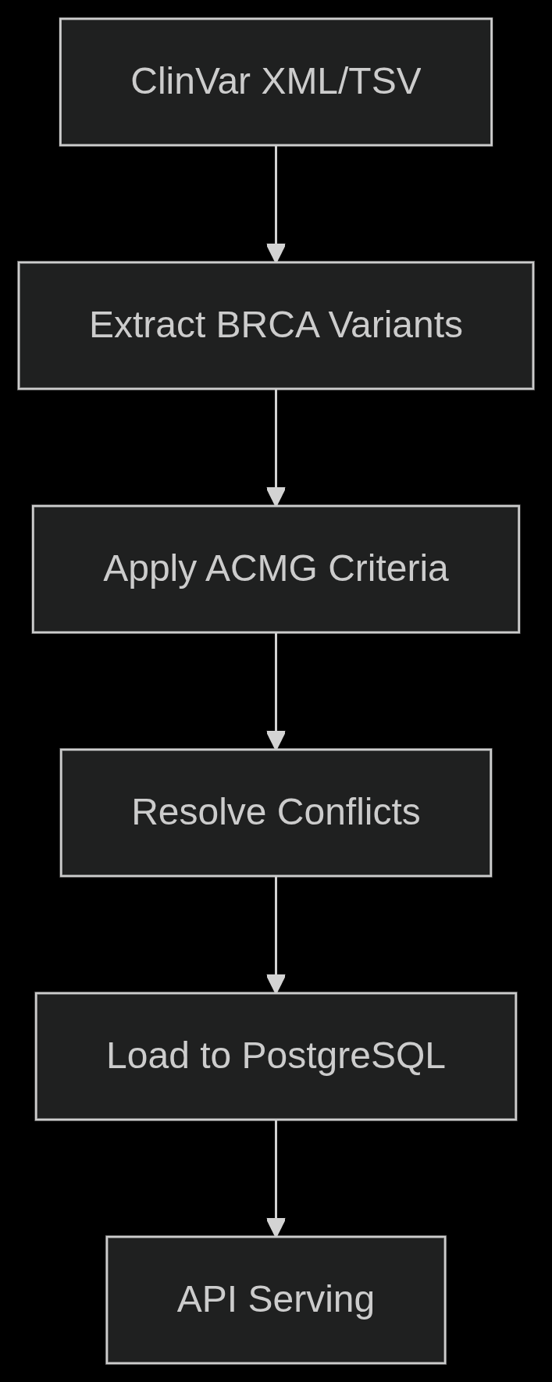

2. Διαδικασία Εισαγωγής Δεδομένων από ClinVar

3. Σχεδιάγραμμα Λειτουργίας

Στόχοι:
  - Φιλτράρισμα μεταλλάξεων BRCA από ClinVar.
  - Αυτοματοποιημένη εφαρμογή κριτηρίων ACMG (PS1, PM5, PP5, BP6).
  - Δημιουργία REST API για ανάκτηση πληροφοριών.
